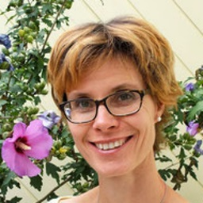 Himmelsbrugg.ch
Simone Kuhn

Themenabend Belorma und Himmelsbrugg

Alter – Abschiedsschmerz und Lebensfülle

Das Älter werden mit all seinen schönen und schwierigen Seiten fordert uns heraus und lässt uns Grenzen erahnen und erfahren. Es bietet auch die Chance, sich nochmals seinem Leben in seiner ganzen Fülle zu widmen. Mit Nachdruck fordert es uns immer wieder auf, im «Jetzt» zu sein, Tag für Tag zu nehmen.
Als Abschieds – und Trauerbegleiterin setzt sich Simone Kuhn in ihrer unterstützenden Aufgabe im Begleiten von sterbenden und trauernden Menschen intensiv mit diesem Thema auseinander.
An diesem Abend lässt sie uns Anteil nehmen an ihren Erfahrungen und wird uns mit ihren Gedanken zum Thema «Älter werden, Grenzen annehmen und Abschied nehmen» inspirieren.
Zu diesem besonderen Themenabend sind Jung und Alt herzlich eingeladen. Sich mit etwas Neugierde dem letzten Lebensabschnitt zuzuwenden braucht manchmal Mut, doch kann daraus eine Zuversicht entstehen, diesem Weg, den wir alle gehen, mit mehr Gelassenheit zu begegnen.
Wir freuen uns auf diesen gemeinsamen Abend!

Simone Kuhn, Barbara Karner, Madlen Heer

Datum: Montag, 04. April 2022
Zeit: 19.oo Uhr bis ca. 20.45 Uhr
Ort: bei Belorma, Oberdorf 1,Buttisholz
Anmeldung: per Mail: info@belorma.ch oder per Tel. 041 920 22 33
bis am 31.03.22
Kosten: Fr. 15.00 pro Person

Es ist wichtig wie wir Abschied nehmen
Die Bestatterinnen im Rottal und Umgebung
Tel. 041 920 22 33 info@belorma.ch www.belorma.ch

